
Платеж через систему «Сбербанк Онл@йн»

Уважаемый клиент!
- Для совершения платежа через «Сбербанк Онл@йн» Вам необходимо по Вашей карте получить логин и пароль в любом банкомате или терминале Сбербанка в пункте «Подключение Мобильного банка и «Сбербанк Онл@йн».
- Зайти на сайт www.sbrf.ru, далее выбрать клавишу «Сбербанк Онл@йн».
- В появившемся окне ввести идентификатор пользователя и пароль с чека, подтвердить вход паролем, пришедшим в смс. Вы попадете в личный кабинет «Сбербанк Онл@йн».
- Выберите раздел «Платежи и переводы»

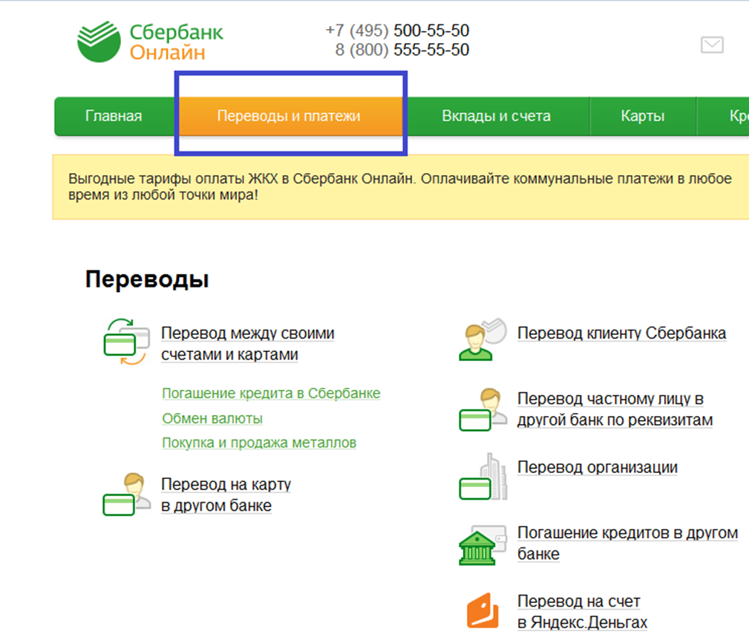

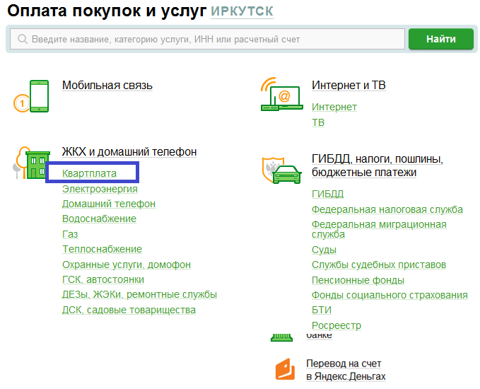
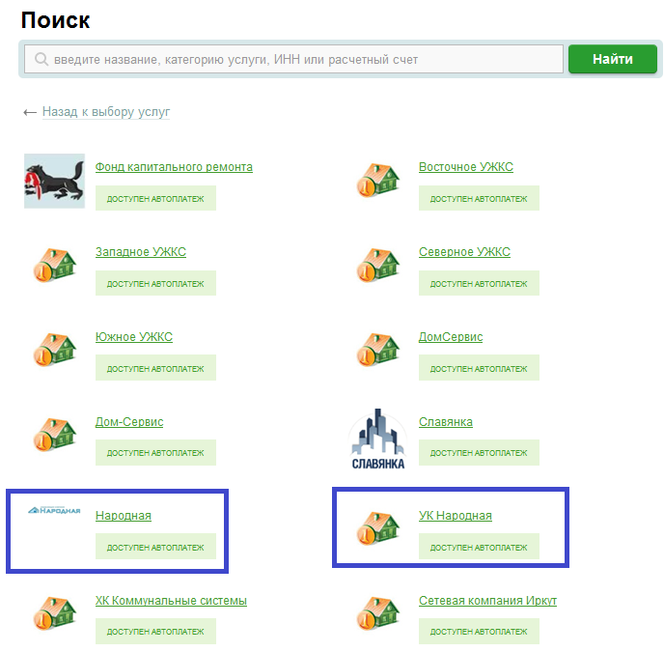
- Выбираем
  - Народная ИНН 3812133240, свой лицевой счет далее клавишу «Оплатить» подтвердив операции смс-паролем пришедшим на Ваш телефон.
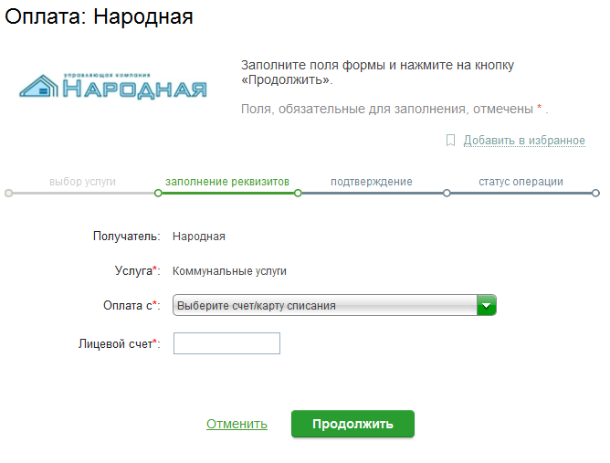
  - УК Народная ИНН 3811122774, свой лицевой счет далее клавишу «Оплатить» подтвердив операции смс-паролем пришедшим на Ваш телефон.
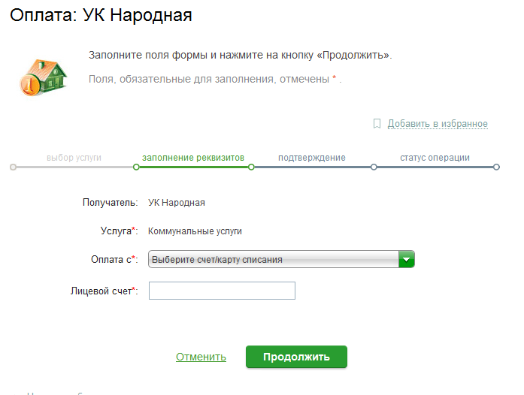


ОплатаЧЕРЕЗТЕРМИНАЛЫПАО«СбербанкаРоссии»

Оплата ООО Народная ИНН 3812133240

ШАГ 1
ПЛАТЕЖИ НАЛИЧНЫМИ или ПО КАРТЕ
ШАГ2
Коммунальные платежи
ШАГ3
КВАРТПЛАТА

ПОИСК ПО АДРЕСУ ИЛИ ПО Л/С
ШАГ4

ВВЕСТИ СУММУ;
ПРОВЕРИТЬ РЕКВИЗИТЫ
ШАГ5

ОПЛАТИТЬ
ШАГ6

Оплата УК Народная поиск по ИНН 3811122774

Как подключить Автоплатеж через систему «Сбербанк Онл@йн»

- Для подключения автоплатежа Вам необходимо зайти в систему «Сбербанк Онл@йн»
Выбрать вкладку «Моиавтоплатежи», затем «Подключить автоплатеж»

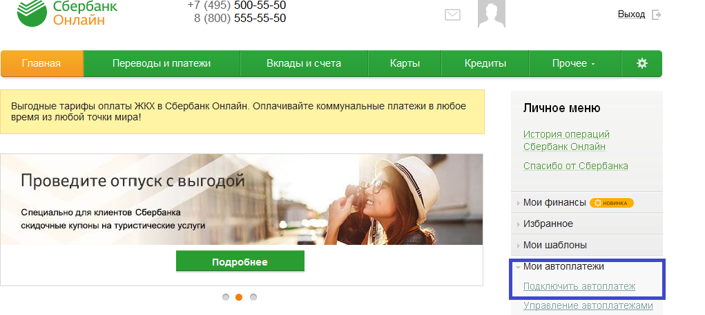
- Вводим Народная
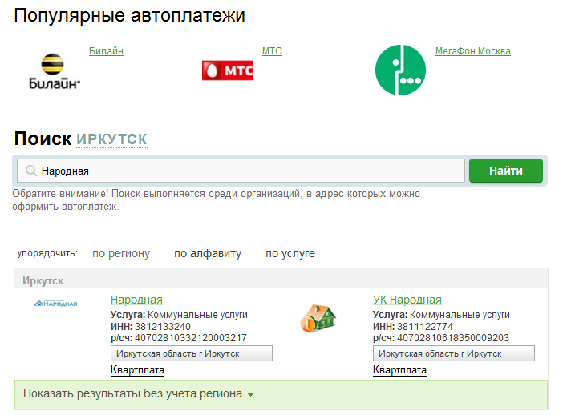

Выбираем 1) Народная ИНН 3812133240
2) УК Народная ИНН 3811122774
Вводим лицевой счет, дату платежа

